Data Management – Data Loader

* Es una aplicación que permite la importación y exportación de datos.
* Uso archivos CSV con datos separados por coma para importar y exportar datos.
* Entre las funcionalidades importantes están:
  + Una línea de comando para automatizar operaciones mediante consola.
  + Soporta archivos de hasta 5 millones de elementos.
  + Permite el uso de objetos propios de Salesforce o creados.
* No disponible en la versión de prueba.
* Para ver la diferencia entre “**data loader**” e “**import wizard**”, ver el siguiente link:
  + https://marcloudconsulting.com/sf-basics/salesforce-data-loader#download-data-loader
* Para comenzar nos dirigimos hacia el “**Setup**” de Salesforce y buscamos “**Data Loader**”:

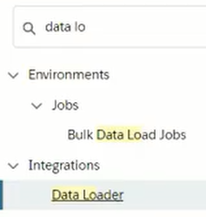

* Una vez dentro, nos presentará una serie de enlaces para descargar el software para los sistemas operativos Mac y Windows:

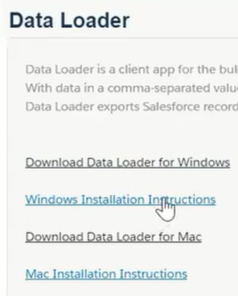

* Una vez instalado, iniciamos el sistema y nos aparecerá la siguiente aplicación:

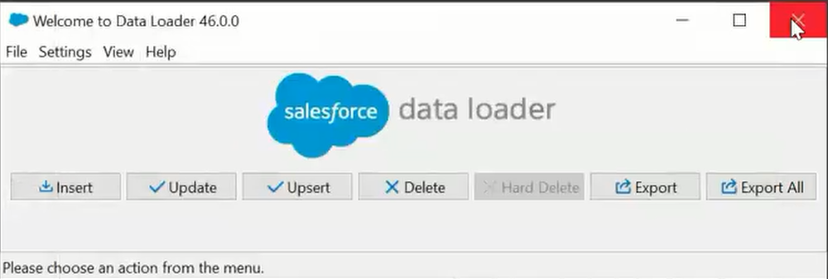

* + Dentro, podemos realizar las operaciones básicas de crear, eliminar y modificar; además de exportar datos específicos o exportar todo.
* Cuando presionemos una opción, lo primero que nos pedirá será realizar “**login**”:

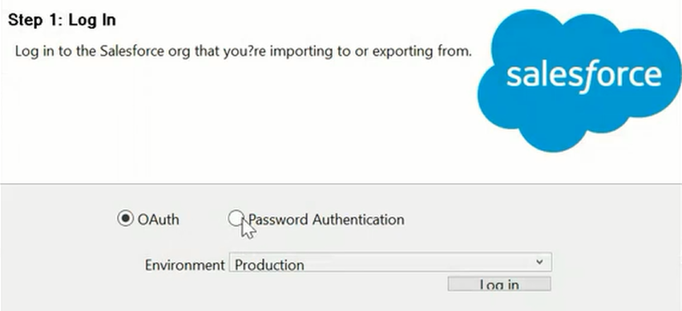

* + Según lo que queramos realizar, el siguiente paso cambia. En este caso vamos a realizar un “**update**”:
    - El segundo paso nos pedirá seleccionar el objeto con el que esteremos trabajando e importar el archivo CSV que se utilizará para la actualización:

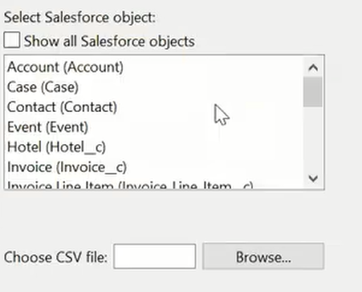

* + - El tercer paso nos enviará hacia el mapeo de campos:

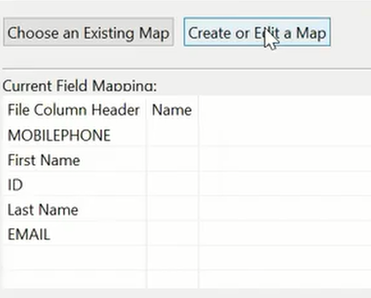

* + - * En caso de que el mapeo no sea el adecuado, podemos presionar la opción “**Create or Edit a Map**”:

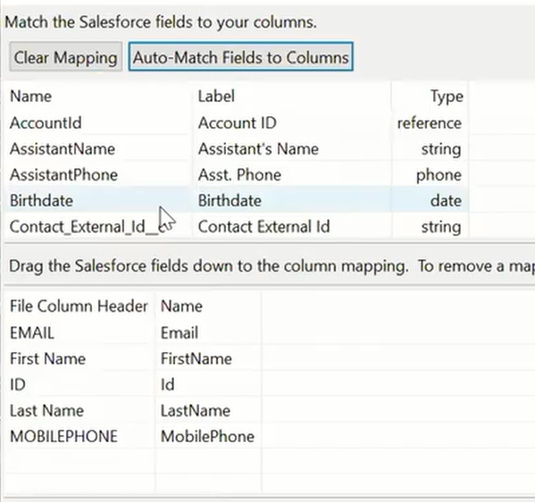

* + - * Para añadir un nievo elemento, arrastramos de la tabla de arriba hacia abajo.
      * La columna izquierda de la tabla de abajo representa el encabezado del archivo que importamos, y la columna “**name**” representa la variable de Salesforce.
  + Por último, debemos decidir en que carpeta queremos guardar los logs del proceso:

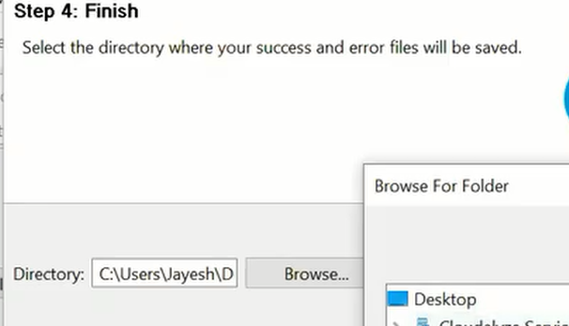

* + Presionamos “**Finish**” y dejamos que el proceso comience.